103年度花蓮縣富源國民小學推動環境教育成果照片
活動名稱：世界地球日-校外教學 辦理時間： 103.04.22
主 題： 海洋教育專題 參加人數 ：120人
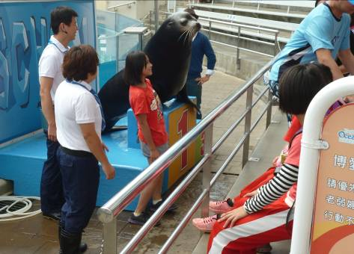
活動內容說明：觀賞、了解海洋動物，並與海獅合影。
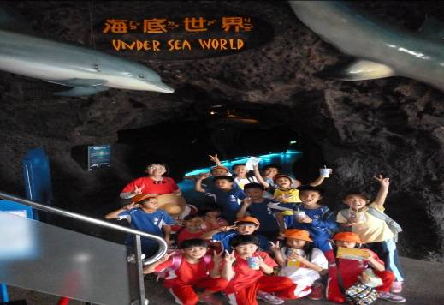
活動內容說明：探索海底世界。
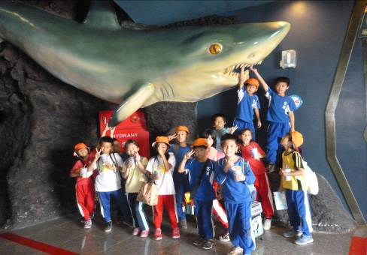
活動內容說明：一同了解海洋保育的重要。
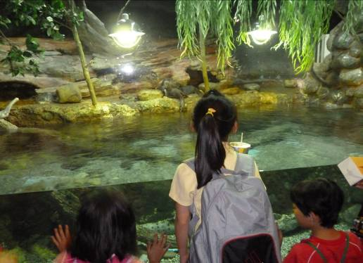
活動內容說明：魚類區培養正確生態觀念。

